

Inserir Zona de Pressão
O objetivo desta funcionalidade é inserir os dados de uma nova zona de pressão na base de dados do GSAN. Ela pode ser acessada via Menu do sistema, no caminho: GSAN > Operacional > Zona de Pressão > Inserir Zona de Pressão.
Feito isso, o sistema acessa a tela a seguir:

Observação
Informamos que os dados exibidos nas telas e no relatório a seguir são fictícios, e não retratam informações de clientes.
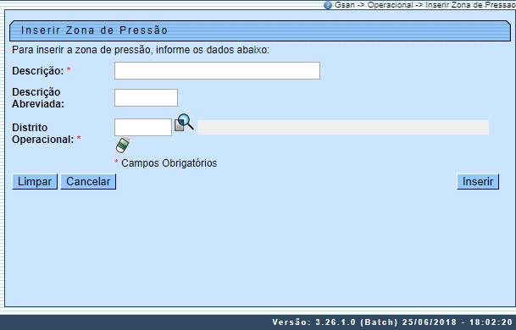

Acima, informe, obrigatoriamente, os campos sinalizados por um asterisco vermelho. Para detalhes sobre o preenchimento dos campos clique AQUI. Em seguida, clique em . O sistema executa algumas validações:
- Verificar preenchimento dos campos:
  - Caso o usuário não informe ou selecione o conteúdo de algum campo necessário à inclusão da zona, o sistema exibe a mensagem: Informe « nome do campo que não foi preenchido ou selecionado ».
- Verificar existência da zona de pressão:
  - Caso a descrição da zona de pressão já exista no sistema, o sistema exibe a mensagem: Zona de pressão « descrição da zona de pressão » já existe no cadastro.
- Verificar sucesso da operação:
  - Caso o código de retorno da operação efetuada no banco de dados seja diferente de zero, o sistema exibe a mensagem conforme o código de retorno.
- Verificar existência do distrito operacional:
  - Caso o código do distrito operacional informado não exista no sistema com indicador de uso igual a ativo, o sistema exibe a mensagem: Distrito Operacional inexistente.

Tela de Sucesso
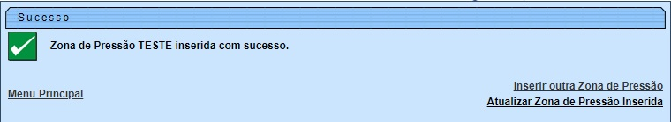

Preenchimento dos Campos
Campo | Orientações para Preenchimento
Descrição | Campo obrigatório. Informe a descrição por extenso da zona de pressão, com no máximo 30 (trinta) caracteres. Não são permitidos caracteres especiais.
Descrição Abreviada | Informe por extenso a descrição abreviada da zona de pressão, com no máximo 06 (seis) caracteres. Não são permitidos caracteres especiais.
Distrito Operacional | Campo obrigatório. Informe com até três dígitos o código do distrito ou clique em para selecioná-lo AQUI. O nome do distrito aparecerá no campo ao lado. Para apagá-lo, clique em .

Funcionalidade dos Botões
Botão | Descrição da Funcionalidade
 | Ao clicar neste botão, o sistema permite consultar um dado nas bases de dados.
 | Ao clicar neste botão, o sistema apaga o conteúdo do campo em exibição.
 | Ao clicar neste botão, o sistema desfaz o último procedimento realizado.
 | Ao clicar neste botão, o sistema cancela a operação e retorna à tela principal.
 | Ao clicar neste botão, o sistema comanda a inserção das informações na base de dados.

Referências
Inserir Zona de Pressão

Termos Principais
Zona de Pressão
Operacional
Clique aqui para retornar ao Menu Principal do GSAN

